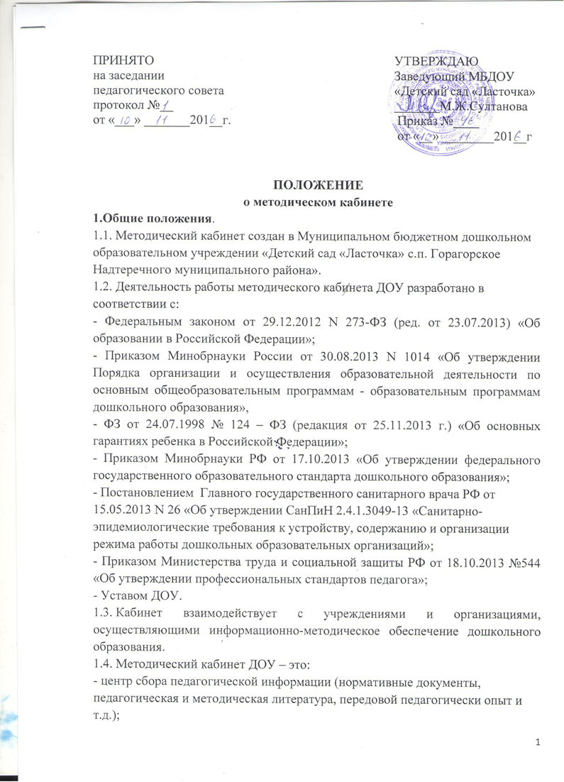

- центр повышения квалификации педагогов (обеспечение их творческой работы, самообразования и совершенствования педагогического мастерства),

- центр анализа и обобщения опыта методической работы, накопленного в образовательном учреждении;

- научно-методический центр (методическое сопровождение педагогов, осуществляющих инновационную и экспериментальную деятельность).

- Методический кабинет:

- оказывает методическую помощь педагогическим работникам ДОУ в освоении учебных программ, методических материалов, методов обучения, развития и воспитания детей; в организации и управлении образовательным процессом, его психологическом сопровождении;

-обеспечивает сбор, анализ и систематизацию опыта работы, создает банк данных об эффективных формах работы и их результатах;

-создает временные творческие группы по разработке содержания методической работы образовательного учреждения по определенному направлению деятельности;

-предоставляет педагогическим кадрам право повышения профессиональной компетентности через различные формы организации методической работы: семинары, консультации, просмотр ОД и т.п.;

-создает условия педагогическим кадрам образовательного учреждения для ознакомления, как с опытом работы всего педагогического персонала, так и с опытом отдельных педагогов ДОУ.

1.5. Руководство методическим кабинетом осуществляет заместитель заведующего по воспитательной работе .

1.6. В своей деятельности методический кабинет подотчетен педагогическому совету ДОУ.

**2. Цели и задачи методического кабинета**

2.1. Целью деятельности методического кабинета является совершенствование методической работы в ДОУ, создание единого информационного и методического пространства.

2.2. Задачи методического кабинета:

- создание условий для непрерывного повышения квалификации педагогических работников;

- создание условий для обучения всех участников образовательного процесса новым технологиям обучения и воспитания;

- диагностирование запросов и корректировка методических затруднений педагогов;

- развитие и поддержка инициативы педагогов, стремления к творческому росту, проявления своей педагогической индивидуальности;

- распространение опыта работы лучших педагогов ДОУ.

**3.Содержание и основные формы работы.**

3.1. Методический кабинет организует постоянную методическую работу с педагогами ДОУ. Методический кабинет в соответствии с поставленными задачами осуществляет деятельность по четырём ведущим направлениям:

**4.Научно-методическая деятельность:**

- Выявление, изучение и обобщение на технологическом уровне педагогического опыта.

- Выявление затруднений дидактического и методического характера в образовательном процессе и подготовка мероприятий по их устранению.

- Организация обучения, проведение лекций, семинаров, курсов для работников ДОУ по вопросам использования в учебном процессе современных аудиовизуальных средств обучения и применения информационных технологий.

- Организация процессов аттестации педагогических и руководящих работников ДОУ.

- Осуществление методической поддержки педагогических работников, ведущих экспериментальную работу.

- Аналитико-обобщающая деятельность по организации учета педагогических кадров ДОУ.

- Осуществление планово-прогностической деятельности для организации функционирования ДОУ в режиме развития.

- Разработка образовательной программы ДОУ направленной на:

- создание условий развития ребенка, открывающих возможности для его позитивной социализации, его личностного развития, развития инициативы и творческих способностей на основе сотрудничества со взрослыми и сверстниками и соответствующим возрасту видам деятельности;

-на создание развивающей образовательной среды, которая представляет собой систему условий социализации и индивидуализации детей.

* 1. Адаптирование программ (вариативных, альтернативных), новых педагогических технологий и методик обучения в связи с обновлением содержания дошкольного образования в том числе с детьми с ОВЗ.
  2. Определение направленной опытно-экспериментальной

(исследовательской) работы.

* 1. Составление методических рекомендаций по использованию наиболее эффективных методов и форм обучения и воспитания, направленных на развитие общения, игровой деятельности, познавательных процессов у детей дошкольного возраста.

**Информационно-методическая деятельность:**

Формирование банка педагогической, нормативно-правовой и методической информации.

1. Обеспечение информационных, учебно-методических и образовательных потребностей педагогических работников.
2. Содействие повышению квалификации педагогических работников.
3. Формирование фонда обучающих видеофильмов и других аудиовизуальных средств обучения по образовательным областям для проведения образовательной деятельности.
4. Организация электронных библиотек учебных материалов и обеспечение доступа к ним.
5. Обеспечение фондов учебно-методической литературы.

**Организационно-методическая деятельность:**

1. Участие в подготовке и проведении научно-практических конференций, педагогических чтений и семинаров.
2. Подготовка и проведение конкурсов профессионального педагогического мастерства педагогических работников.
3. Сбор, обработка и анализ информации о результатах воспитательно-образовательной работы.
4. Мониторинг состояния и формирование банка данных опытно-
5. экспериментальной работы.
6. Организация постоянно действующих семинаров по инновациям.
7. Изучение и анализ состояния и результатов методической работы, определение направлений ее совершенствования.
8. Прогнозирование, планирование и организация повышения квалификации и профессиональной переподготовки педагогических и руководящих работников образовательных учреждений, оказание им информационно-методической помощи в системе непрерывного образования.

**Диагностическая деятельность:**

1. Изучение, подбор и разработка материалов по диагностике деятельности педагогов и детей.
2. Изучение и применение педагогически обоснованных и обеспечивающих высокое качество образования форм, методов обучения и воспитания.
3. Изучение индивидуальных особенностей ребенка в процессе его развития.
4. Проведение диагностики на выявление степени готовности ребенка к обучению в школе.
5. Комплексное оценивание педагогической деятельности и изучение потенциальных возможностей работников ДОУ, выявление обобщение и распространение передового педагогического опыта.
6. Осуществление контроля и анализа состояния воспитательно-образовательного процесса, его качества. Оценка результативности педагогического процесса в ДОУ.

3.2. Методический кабинет ДОУ должен иметь следующие материалы:

- основополагающие и регламентирующие документы государственной политики в области образования;

- электронные адреса образовательных сайтов для работы в Интернет;

- методическую литературу, журнальные статьи по актуальным вопросам деятельности ДОУ;

- материалы справочного и рекомендательного характера по оформлению передового педагогического опыта, творческих проектов, грантов, конкурсных работ;

- материалы публикаций педагогов;

- материалы профессиональных конкурсов;

- материалы открытых ОД, мероприятий;

- разработки семинаров, конференций и иных форм работы с педагогическим персоналом;

- разработанные педагогами программы кружков, разработки ОД к ним;

- видеозаписи ОД и развлечений;

- налитический банк данных по педагогическому персоналу;

- материалы научно-исследовательской деятельности педагогов (в электронном и печатном вариантах);

- стенды, отражающие организацию методической работы в образовательном учреждении.

**4. Материальная база.**

4.1. Методический кабинет финансируется, в соответствии с утвержденной сметой расходов ДОУ.

4.2. Методический кабинет имеет помещение, компьютерную и офисную технику, необходимые для профессиональной деятельности работников, для размещения методической и справочной литературы, проведении совещаний, семинаров и консультаций.

**5. Делопроизводство**

5.1. Документация ведется согласно номенклатуре дел.

5.2. Имеется график работы методического кабинета, утвержденный заведующим ДОУ.